寒假第二周
第一题
给定字符串J 代表石头中宝石的类型，和字符串 S代表你拥有的石头。 S 中每个字符代表了一种你拥有的石头的类型，你想知道你拥有的石头中有多少是宝石。
J 中的字母不重复，J 和 S中的所有字符都是字母。字母区分大小写，因此"a"和"A"是不同类型的石头。

示例 1:
输入: J = "aA", S = "aAAbbbb"输出: 3

示例 2:
输入: J = "z", S = "ZZ"输出: 0

注意:
S 和 J 最多含有50个字母。
J 中的字符不重复。

第二题
给定一个正整数，检查他是否为交替位二进制数：换句话说，就是他的二进制数相邻的两个位数永不相等。

示例 1:
输入: 5输出: True解释:
5的二进制数是: 101
示例 2:
输入: 7输出: False解释:
7的二进制数是: 111
示例 3:
输入: 11输出: False解释:
11的二进制数是: 1011
示例 4:
输入: 10输出: True解释:
10的二进制数是: 1010

第三题
假设有几种硬币，如1、3、5，并且数量无限。请找出能够组成某个数目的找零所使用最少的硬币数。

例子：
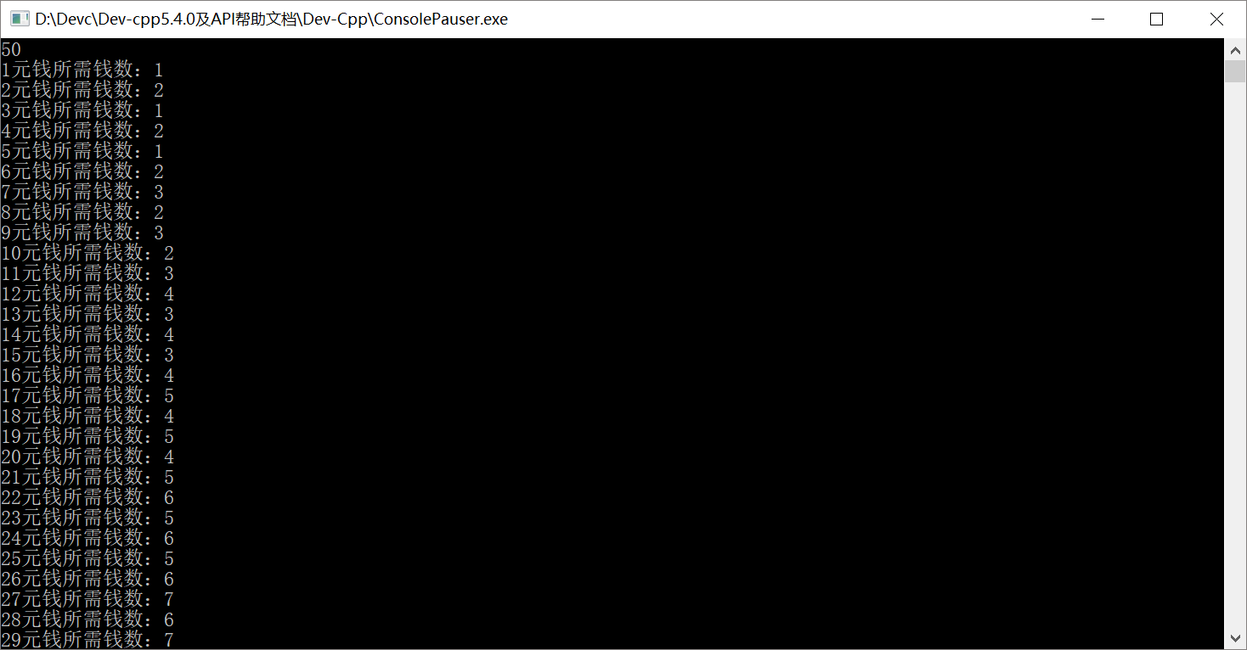

第四题
描述
某国为了防御敌国的导弹袭击，开发出一种导弹拦截系统。但是这种导弹拦截系统有一个缺陷：虽然它的第一发炮弹能够到达任意的高度，但是以后每一发炮弹都不能高于前一发的高度。某天，雷达捕捉到敌国的导弹来袭，并观测到导弹依次飞来的高度，请计算最少需要多少套系统才能拦截所有导弹。拦截来袭导弹时，必须按来袭导弹袭击的时间顺序，不允许先拦截后面的导弹，再拦截前面的导弹。
输入
输入有两行，第一行，输入雷达捕捉到的敌国导弹的数量k（k<=10000），第二行，输入k个整数，表示k枚导弹的高度（高度可以为负，导弹可以在海里拦截），按来袭导弹的袭击时间顺序给出，以空格分隔。
输出
只有一行，包含两个整数，用空格分开
第1个数表示一套系统最多打多少导弹；
第2个数表示最少需要多少套系统才能拦截所有导弹。

样例输入
4
9 6 7 8

样例输出
2 3
- 1

